Matière : | Études sociales
Titre : | Rondelle voyage à travers le Canada
Année : | 5e année
Objectif : | Les élèves identifient des caractéristiques sur une carte du Canada et montrent le voyage de Rondelle à travers le Canada afin d’approfondir leur compréhension de l’immensité du Canada.
Liens avec le curriculum : | - Explorer d’un œil critique la géographie physique du Canada en étudiant les questions suivantes : Quels sont les provinces et territoires, capitales et plans d’eau du Canada?  - Reconnaître l’immensité du territoire géographique du Canada.
Matériel : | - Accès à une carte du Canada  - Carte du Canada vierge – ci-dessous  - Crayons de plomb, gomme à effacer, crayons de couleur (bois) et règle
Activité : | - Expliquer aux élèves que Rondelle effectue deux voyages à travers le Canada afin de visiter les capitales de chaque province. Il utilisera l’avion comme moyen de transport.  - Son premier voyage est à travers les territoires du Nord du Canada.  - Son deuxième voyage est de la Colombie-Britannique jusqu’au Québec, en passant par le Nouveau-Brunswick jusqu’à Terre-Neuve. Il s’arrête dans chacune des capitales de chaque province.  - Distribuer la carte du Canada.  - Les élèves identifient : les plans d’eau majeurs entourant le Canada (Océans Pacifique, Arctique et Atlantique; mers de Beaufort et du Labrador; baies d’Hudson et de Baffin; le détroit de Davis, les Grands Lacs, le fleuve Saint-Laurent) les provinces, les territoires et les capitales de chaque province.  - Premier voyage de Rondelle : En commençant par la capitale du territoire du Yukon (Whitehorse), les élèves dessinent une ligne droite reliant toutes les capitales des territoires en terminant par le territoire du Nunavut (Iqaluit). Les élèves choisissent une couleur pour cette ligne.  - Deuxième voyage de Rondelle : En commençant par la capitale de la Colombie-Britannique (Victoria), les élèves dessinent une ligne droite reliant toutes les capitales d’un océan à l’autre. Le dernier point est la capitale de Terre-Neuve (St. John’s). *Être spécifique sur l’ordre des provinces de l’Atlantique. Les élèves choisissent une couleur différente pour cette ligne.  - Les élèves complètent leur carte en :  - coloriant chacune des provinces et chacun des territoires avec des couleurs différentes.  - coloriant les plans d’eau.  - créant une légende pour les deux itinéraires de Rondelle et pour les caractéristiques marquées sur la carte (plans d’eau, capitales, itinéraire du voyage no 1, itinéraire du voyage no 2).
Renforcement : | - Les élèves nomment des joueurs de l’équipe du Canada provenant de cinq différentes provinces. Les élèves situent la ville natale de chacun des joueurs.  - Renforcement en mathématiques : Les élèves trouvent la distance entre chacune des capitales en utilisant Internet. Ils calculent ensuite la distance totale parcourue par Rondelle dans ses deux voyages à travers le Canada. Quelle est la distance du voyage de retour?
Évaluation : | Les élèves remettent leur carte avec :  - 10 provinces, 3 territoires, 13 capitales et 10 plans d’eau majeurs clairement identifiés;  - l’itinéraire de voyage de Rondelle dessinée avec des lignes droites entre les capitales de chacune des provinces;  - Une légende des caractéristiques de la carte.  Évaluer la précision et la propreté du travail : identification et coloriage

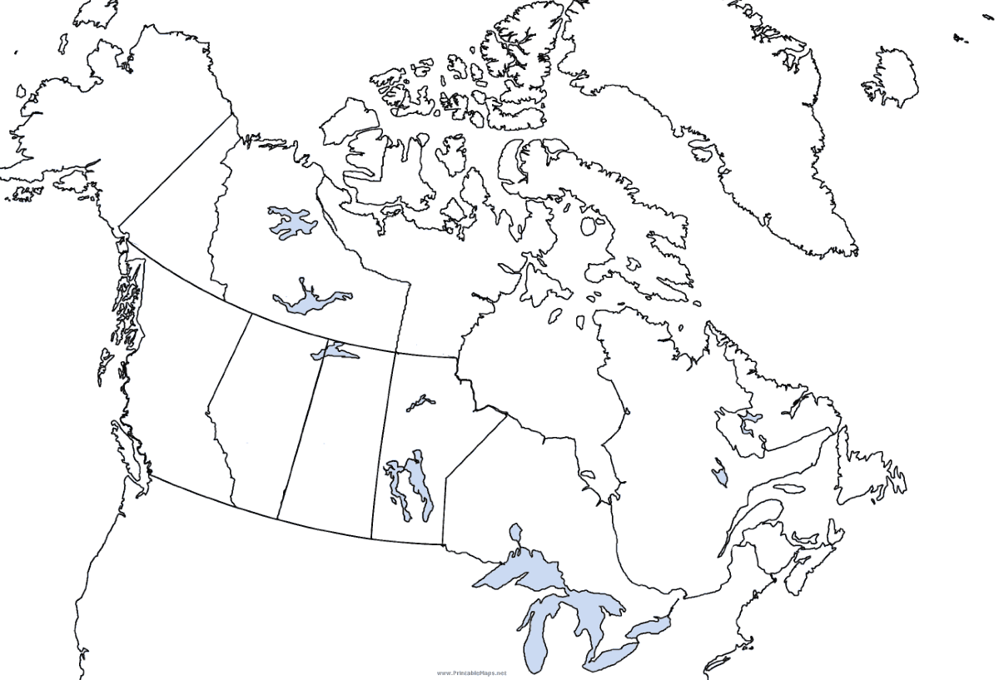
Légende :

Nom :

